N’oublie pas de noter ton nom, prénom, classe sur ta copie !

Evaluation – Calcul numérique et littéral

QCM – Questions de cours

Donner la ou les bonnes réponses parmi les trois proposées en les notant sur ta copie.
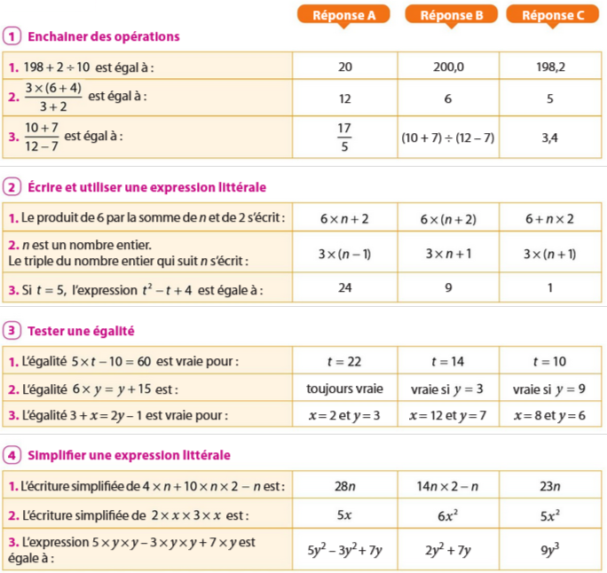
Exercice 1 – Bonbons

Elsa achète 5 sucettes à 0,70 € pièce et 6 colliers de bonbons à 0,80 € chacun.
1. Que représente le calcul 5 × 0,70 ?
2. Que représente le calcul 6 × 0,80 ?
3. Écrire un enchaînement d’opérations permettant de calculer sa dépense totale.
4. Effectuer ce calcul et conclure.
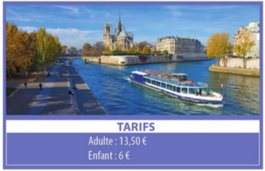
Exercice 2 – Croisière

Une croisière promenade en bateau-mouche est proposée aux tarifs suivants :

La recette R, en euros, pour une croisière promenade est donnée par la formule :
R=13,50×A+6×E
- Que désignent A et E dans cette formule ?
- Calculer la recette d’une croisière promenade :
a. lorsqu’il y a 113 adultes et 96 enfants
b. lorsqu’il y a 275 adultes et 167 enfants
Exercice 3 – Rentrée !
1. Calculer l’expression : 59+5×1,50+3,75×4+1,75×2+4
2. Cette expression répond au problème suivant ; le recopier et le compléter.
Charlotte a fait des courses pour la rentrée scolaire.
Elle a acheté cinq cahiers à … l’un, deux feutres à … pièce, une trousse à …, quatre lots de stylos à … le lot et un cartable.
3. Combien coûte son cartable ?
4. Combien a-t-elle dépensé ?
5. Inventer une situation problème dont la résolution correspond au calcul ci-dessous :
50−5×4+9÷3
Exercice 4 – Fusée
Dès les premiers instants après le décollage, la hauteur , en mètres, à laquelle se trouve une fusée secondes après son lancement est donnée par la formule :
À quelle hauteur se trouve la fusée :
a) 3 s après le lancement ?
b) 5 s après le lancement ?
Exercice 5 – Egalité de périmètres
1. Exprimer le périmètre du rectangle en fonction de b et celui du carré en fonction de a.
2. Écrire l’égalité obtenue lorsque les périmètres des deux figures sont égaux.
3. Trouver une valeur de a et une valeur de b pour lesquelles cette égalité est vraie.

